**Классный час "День неизвестного солдата"**

***Никаев Рамазан Магомедзагирович классный руководитель 5 кл***

**Цель:**Формирование чувства патриотизма, уважения к ветеранам ВОВ, к истории своей страны.

**Задачи:**

1.Показать важность подвига по защите Родины для каждого человека.

2.Расширение и углубление знаний учащихся об истории ВОВ

3.Воспитание активной гражданской и патриотической позиции учащихся.

Если открыть любую изданную в нашей стране «Книгу Памяти», то напротив фамилий огромного числа советских солдат, не вернувшихся с Великой Отечественной войны, написано — «пропал без вести». Далеко не у всех тех, кто числится убитым, указано место захоронения. Эти бойцы и командиры Красной Армии так и остались лежать там, где их настигла смерть: в обвалившихся блиндажах, в засыпанных окопах или воронках, а порой и под открытым небом. В полях, лесах и болотах России до сих пор лежат безвестные останки воинов, погибших на той войне. Сейчас лишь очень немногим воинам, чьи останки находят поисковики, удается вернуть имена. Остальные так и остаются «Неизвестными солдатами» той далёкой и страшной войны.

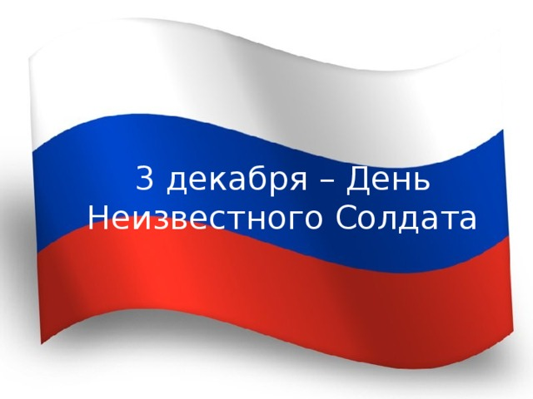

24 октября 2014 Президент России Владимир Путин подписал закон об установлении 3 декабря в РФ памятной даты – Дня **Неизвестного** **солдата**. Дата установлена в честь памяти обо всех погибших в годы Великой Отечественной войны неизвестных солдатах. В этот день россияне вспоминают и чтят воинскую доблесть, бессмертный подвиг российских и советских солдат, которые пали во время боевых действий в России и за ее пределами, и чьи имена так и остались неизвестными.

«Сегодня российское общество как никогда едино в отношении к своим героям. Настоящий закон – это наш общий земной поклон людям, которые ценой своей жизни сберегли Россию», –  заявил первый зампред фракции «Единая Россия», член комитета по обороне Франц Клинцевич.

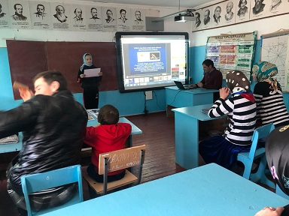

Это памятный день, день поминовения. При этом День Неизвестного солдата — та дата, которая объединит всех пропавших без вести во время войн и военных конфликтов. В этот день ежегодно первые лица государства возлагают цветы на Могилу Неизвестного Солдата, отдавая дань памяти тем, кто погиб, сражаясь за Родину, в  Первой мировой войне погибло 10 млн человек. Во Второй мировой войне —порядка 26 млн .— Во время Великой Отечественной и Первой мировой войн погибло много солдат, и имена многих из них до сих пор не установлены. Несмотря на то, что работают поисковые отряды, 70 лет мы находим не захороненных солдат. Праздник нужен в память тех, кто не вернулся с войны и про кого мы даже не знаем. Помимо Великой Отечественной было много неизвестных войн. Наши солдаты гибли и во Вьетнаме, и в Анголе, были и другие войны. Целые корпуса солдат пропадали. И надо не забывать о них.

Основанием для установления памятной даты именно в этот день стало 3 декабря 1966 года, когда в ознаменование 25 - й годовщины разгрома немецких войск под Москвой прах Неизвестного солдата был перенесен из братской могилы советских воинов, расположенной на 41 - м км Ленинградского шоссе, и торжественно захоронен в Александровском саду у стен Кремля.

На месте захоронения праха неизвестного солдата 8 мая 1967 года был открыт мемориальный архитектурный ансамбль "Могила Неизвестного солдата" и зажжен Вечный огонь. «Имя твое неизвестно, подвиг твой бессмертен».

22 июня 1941 года в 4часа утра без предъявления каких - либо претензий к Советскому Союзу, без объявления войны германские войска напали на нашу страну, атаковали наши границы во многих местах и подвергли бомбёжке со своих самолётов наши города.

Красная Армия мужественно встретила врага. Но силы были неравны. Враг был жестокий. Наши войска несли огромные и неоправданные потери. На борьбу с немецко - фашистскими захватчиками поднялся весь наш народ. На фронт уходили и старые, и молодые, прямо со школьной скамьи. “Всё для фронта, всё для победы”– повсюду звучал девиз.

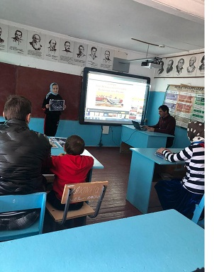

А в тылу оставались женщины, старики, дети. Немало выпало испытаний на их долю. Они рыли окопы, вставали к станкам, гасили на крышах зажигательные бомбы. Тяжело было. А с фронта долетали долгожданные весточки, “треугольники”, так как письма в годы войны посылали без конвертов – бумагу сворачивали так, что внутри оказывалось письмо, снаружи писали адрес.

И вот наступили самые грозные и тяжелые дни войны. 13 - го октября 1941 года начались ожесточенные бои под Москвой. 7 - го ноября на запорошенной снегом Красной площади состоялся военный парад, с которого солдаты уходили прямо на фронт, защищать Москву. Гитлер был неприятно поражен этим. Он срочно отдал приказ своей авиации бомбить Красную площадь, но немецкие самолеты не сумели прорваться к Москве. Гитлер хотел после овладения Москвой ее взорвать и затопить. Этим планам не суждено было сбыться. 6 - го декабря 1941 года началось наступление наших войск. Враг был отброшен от Москвы на 100 - 250 км.

Могила неизвестного солдата у стены Кремля, в Александровском саду. Это символично: он защищал северо - западные подступы к столице и словно остался ее бессменным дозорным, ее вечным стражем.